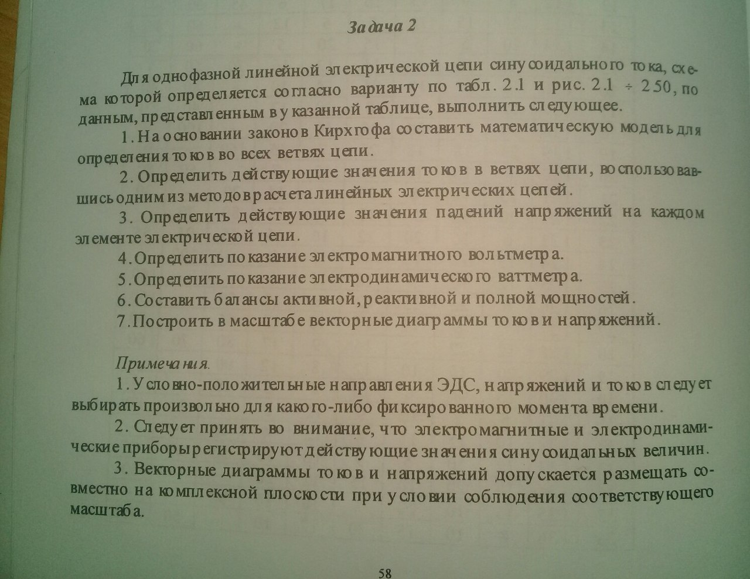
Дано: L1=47,7 мГн; L3=115 мГн; C2=100 мКФ, С3= 637 мкФ; R2=5 Ом; R3=8 Ом; f=50 Гц; e= 70sin(ωt+60°)
